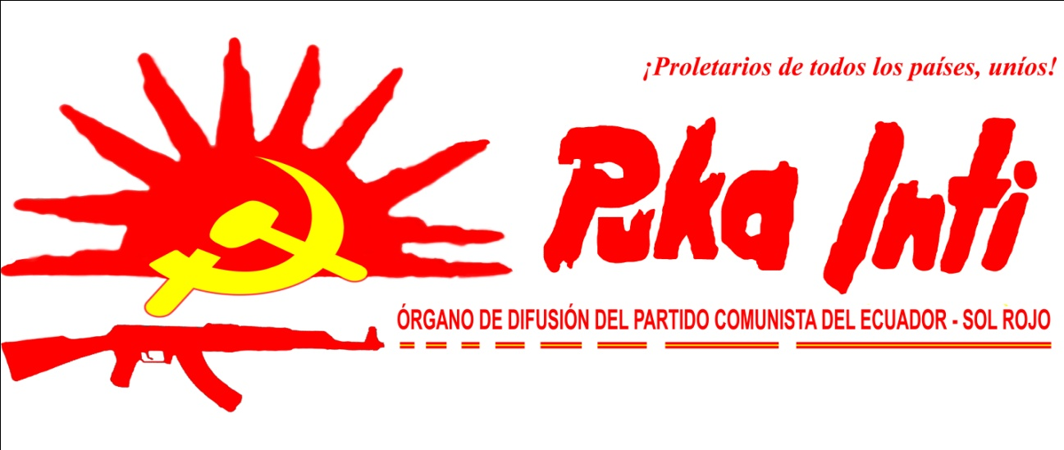

Febrero-3012
LAS ELECCIONES. PROCESO-RESULTADOS
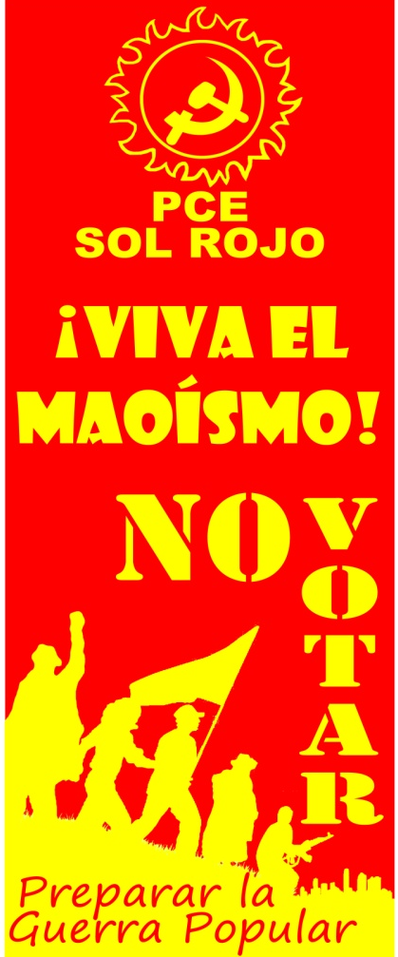
Cuando el PCE-SR emprendió la campaña por el NO VOTAR, lo hizo ceñido a los más elementales principios del marxismo que establecen el carácter, fundamento y objetivo que tienen las elecciones burguesas.
El NO VOTAR es una correcta posición de clase, que considera de manera estratégica el escenario de la lucha de clases en su verdadera dimensión, y sobre todo en la proyección que debe ir adquiriendo la brega en torno a los propósitos del proletariado y pueblo explotado, en la construcción de la Nueva Democracia, el Socialismo y el Comunismo.
Por su naturaleza la consigna del NO VOTAR y el combate a las elecciones burguesas, no posibilita cierta flexibilización “táctica” a otras consignas o propuestas de lucha con la finalidad de “allanar” el comportamiento de las masas ajustándolas a las leyes, normas, dictámenes o “legitimidad del acto” que tiene el viejo estado burgués terrateniente para “obligarnos” a concurrir a las urnas.
Es decir, asistamos a las urnas pero anulemos el voto. ¿Por qué?, porque el estado nos obliga a votar, caso contrario nos imprime una sanción económica de importancia. Sí, pero ¿acaso a cada paso que dan las masas y que se opongan a la legitimidad burgués-terrateniente no hay sanciones de por medio que no solo comprometen una multa, sino la cárcel y muchas veces la vida?, ¿deberíamos entonces “flexibilizar” las posiciones en todos los escenarios de lucha para poder objetivizar nuestros propósitos revolucionarios?
Cierto es que no es nada fácil tomar la decisión de NO VOTAR para nuestro pueblo, menos aún cuando la multa por no hacerlo es equivalente al “bono de la pobreza” o en definitiva, una suma de importancia cuando cientos de miles de compatriotas viven con un dólar al día, basta imaginarse cuánto llega a representar 34,40 dólares en los ingresos populares, sin embargo no es una limitante para que hayamos sostenido esa tesis cuando más de medio millón de jóvenes fueron abordados por el régimen corporativista con la finalidad de “iniciarlos” en la vida democrática del país, o sencillamente cuando hay cientos de miles de campesinos pobres para quienes la “papeleta electoral” no es un requisito fundamental pues sus condiciones de vida son tan precarias y que no tienen movilidad alguna dentro del régimen administrativo estatal que les exige el documento para cualquier trámite de ley.
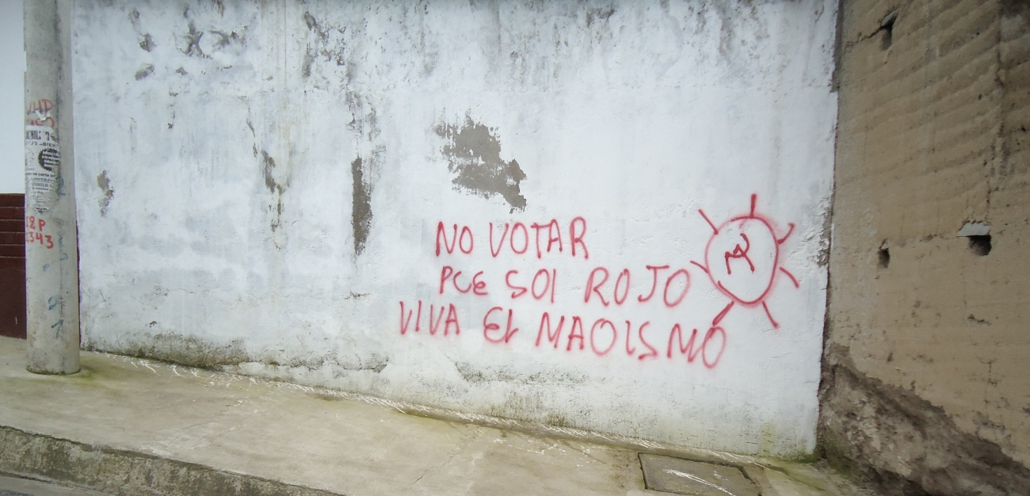
Al inicio de la campaña el PCE-SR planteaba que bastaba que un puñado de campesinos, de obreros o masas consientes se sumen a la campaña para declararla un éxito, pues este hecho puede en determinados momentos constituirse en una “chispa” que generalice el acto consiente como componente de la preparación de todos los elementos que abonen o aporten al desate de la Guerra Popular. ¿Qué esperamos de las masas si ahora nos preocupamos de que no “paguen la multa” para “buscar consecuencia en las urnas”?, ¿cómo podemos pedirles después que además del “mendrugo de pan” entreguen sus vidas al partido y a la revolución?
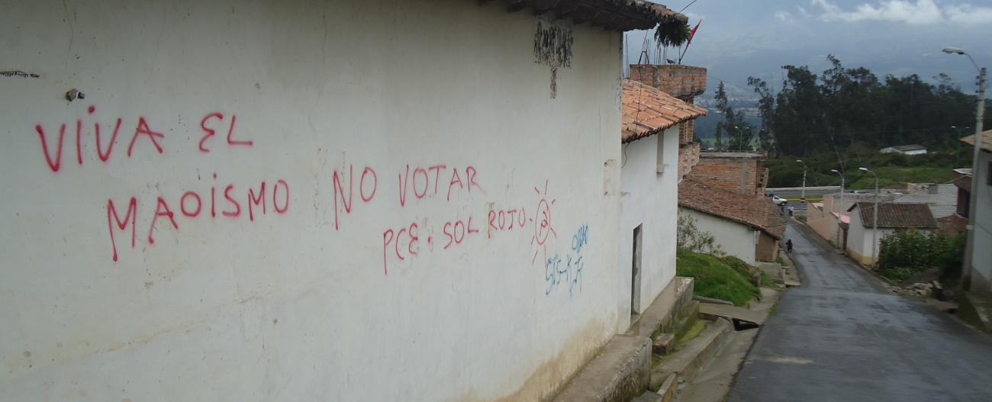
Un análisis que no necesariamente se centre en este último ejercicio electoral sino visto en retrospectiva nos permite concluir (más allá de la obligatoriedad del voto) que 3 de cada diez ecuatorianos no concurren a votar, cifras que contrastan el voto nulo o en blanco que responde a 1 de cada 10. Es decir, hay cierta tendencia histórica que nos aproxima más y de mejor manera a combatir las elecciones desde el NO VOTAR como un acto de las masas por deslegitimar las elecciones como un mecanismo de voluntad y pronunciamiento popular.
Dentro de ese contexto nuestro partido emprendió con una importante, masificada y atrevida campaña por el NO VOTAR priorizando o centrando su mejor esfuerzo en las zonas campesinas-rurales, estableciendo ése como el escenario principal y las ciudades como complemento.
En el campo.
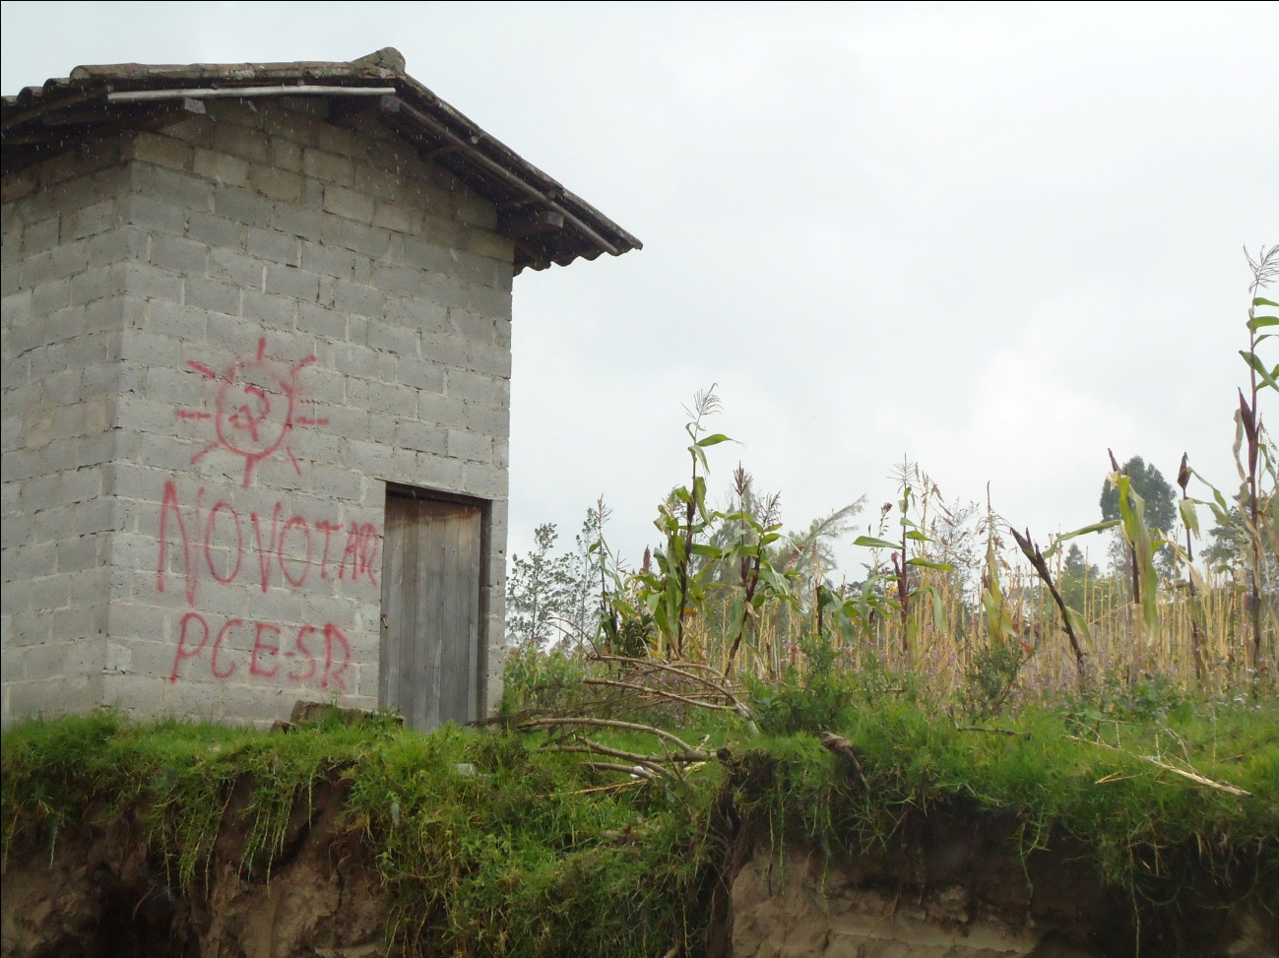

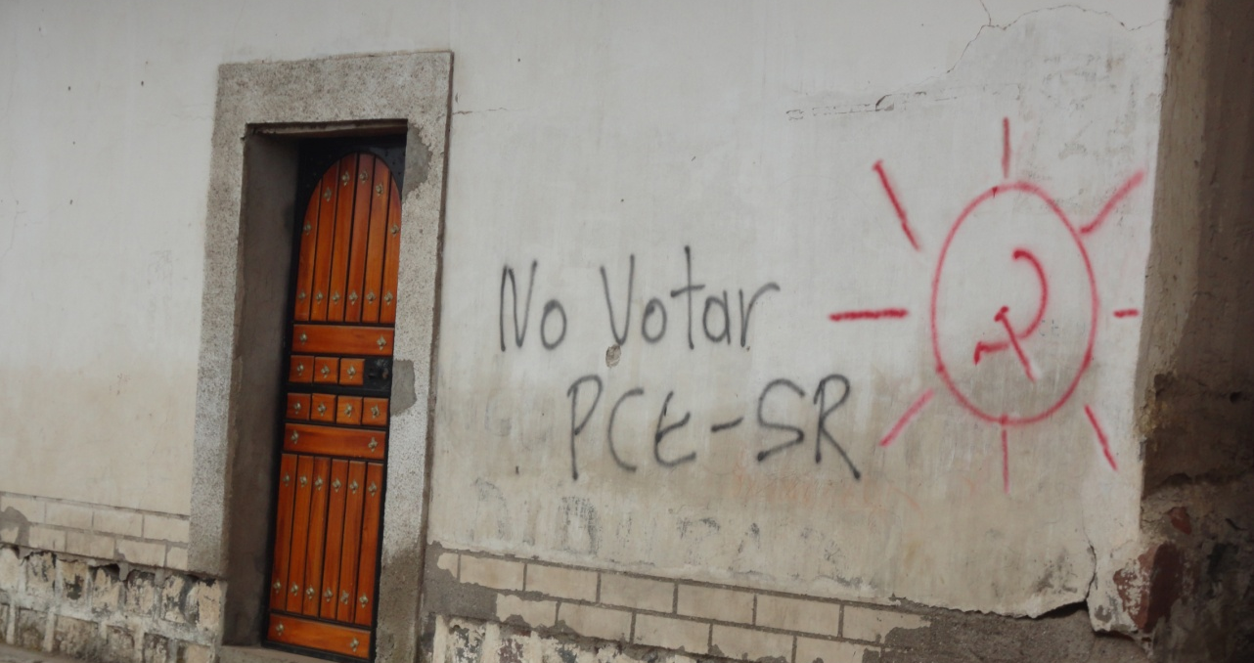
Reuniones comunitarias, difusión de la campaña utilizando los medios de prensa de las organizaciones de trabajadores explotados, volantes y pintas fueron la tónica de la campaña.
En la ciudad.
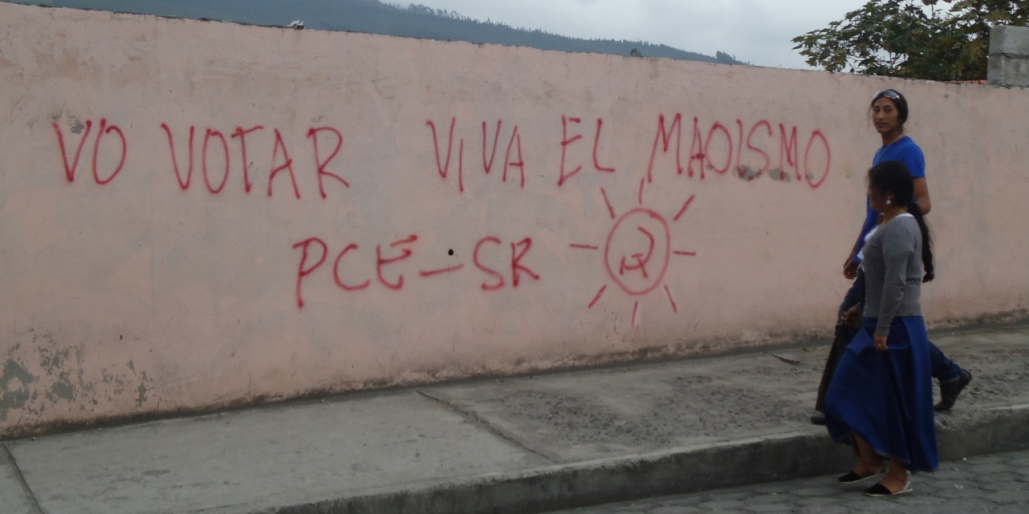
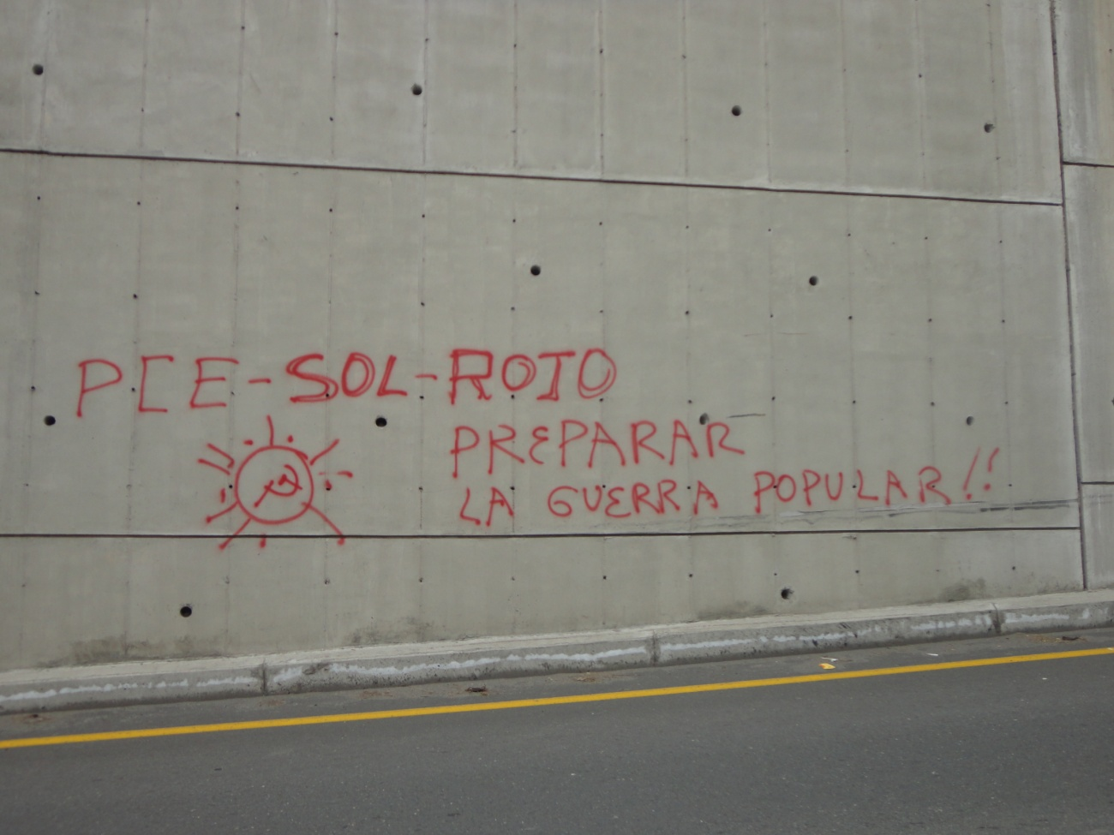
Es importante resaltar que la campaña del no votar, sobre todo en el campo, estuvo ligada al permanente esfuerzo por dotar ideológicamente a las masas del derrotero correcto para preparar la Guerra Popular. En esas condiciones, las masas organizadas por el Partido dieron violenta respuesta con acciones armadas contra ese lastre del viejo estado: el lumpen (que aprovechándose de las elecciones pretendieron agredir, robar, y violentar los más elementales derechos de las masas populares) ejercitando un castigo cruento y aleccionador a quienes se suman a la gran burguesía y a los grandes terratenientes por hacer cada vez más miserable la vida de nuestro pueblo.
Como aspecto secundario de nuestra campaña, el Partido realizó una exitosa y muy generalizada campaña de pintas por el ¡NO VOTAR!, ¡VIVA EL MAOÍSMO!, ¡PREPARAR LA GUERRA POPULAR!, en decenas de comunidades campesinas, parroquiales y cantonales. Una de ellas fue realizada en la ciudad de Quito al cierre de la campaña electoral en pleno centro de la ciudad, en la Plaza de la Independencia, a escasos metros del Palacio de Carandolet o Presidencia y del Ministerio del Interior.

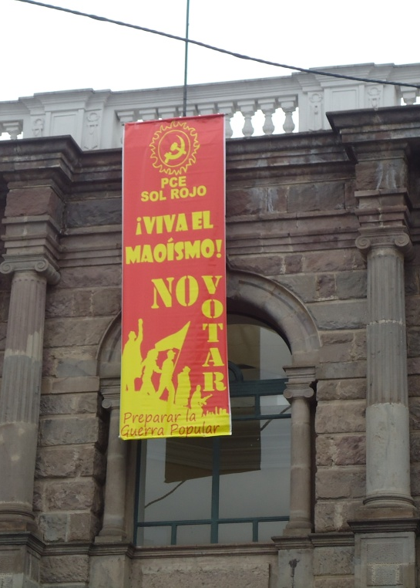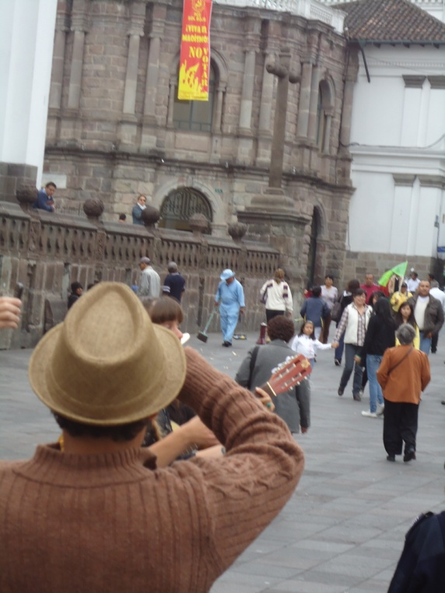
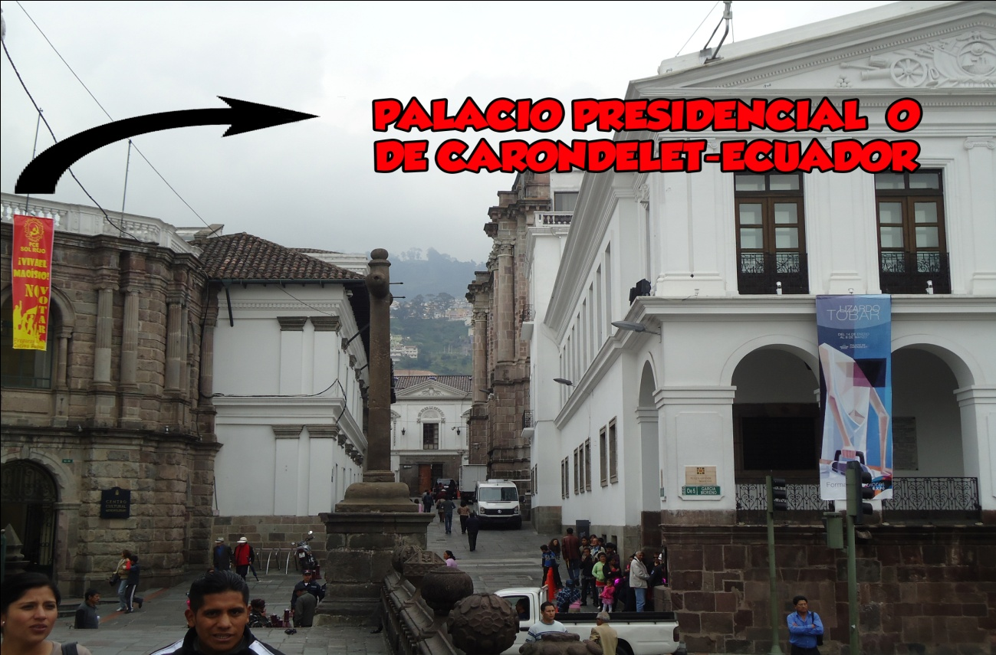
LOS RESULTADOS DEL PROCESO ELECTORAL. PERSPECTIVA

El triunfo electoral de Correa es definitivo. Con aproximadamente el 60% de los votos a su favor se da paso a la continuidad del proceso reformista que establece la reestructuración del viejo estado burgués-terrateniente ceñidos a los intereses del imperialismo, la gran burguesía y los grandes terratenientes.
Con el 74,16%, de votos válidos, 1,46% de votos en blanco, el 5,79% de votos nulos, el ausentismo refleja una vez más la tendencia de negación y combate a las elecciones burguesas con un 18,59%. (Fuente: El Comercio, 20-02-2013)
El éxito de Alianza País, dentro del espacio de movilidad política ajustada a la democracia burgués-terrateniente, representa no solo el triunfo de una tendencia de la gran burguesía (burguesía burocrática), sino la definitiva bancarrota del revisionismo del PCMLE, MPD, PSE, Pachakutik y otras organizaciones que denodadamente buscaban la forma de enquistarse en el aparato burocrático para reproducirse e imprimirle ciertos rasgos “radicales” al proceso reformista. Rasgos que de igual manera a los del régimen de turno, lo único que buscan es fortalecer la reforma estatal y perfeccionar la vieja democracia desde el discurso seudo revolucionario y seudo antiimperialista.
El triunfo de Correa es el triunfo del imperialismo, de la gran burguesía y de los grandes terratenientes que han encontrado en Alianza País un partido político con la capacidad de llevar adelante los cambios superestructurales necesarios para conjurar (o por lo menos intentarlo) la crisis del viejo estado y la creciente protesta popular que puso en peligro la legitimidad institucional, fisura (altamente peligrosa para la vida del estado, según los mismos actores políticos del gobierno) por donde podía fortalecerse una propuesta revolucionaria coherente con la caracterización del país y los requerimientos históricos del proletariado y pueblo explotado.
Las contradicciones interburguesas: burguesía compradora-burguesía burocrática, difícilmente tendrán ponencias totalmente discordantes ya que es evidente que el actual proceso reformista ha sido amable con la gran burguesía en su conjunto y con los grande terratenientes. No obstante este escenario, existe la seria posibilidad de que los sectores de la izquierda oportunista, electorera y pútridamente revisionista radicalicen posiciones ante el régimen con el serio peligro de que “arrastren” a las masas a vivir una confrontación que no es compatible con sus reivindicaciones y objetivos fundamentales.
La campaña represiva desde el estado contra el importante y vertiginoso crecimiento del maoísmo como la única y sólida tendencia revolucionaria del proletariado y masas explotadas del país se agudizará de manera notoria, y aquí el papel que va a jugar el revisionismo del MPD, PCMLE, Pachakutik va a ser incisivo pero tendrá, definitivamente, que ponerse al tenor de nuestra capacidad de respuesta y combate.
En definitiva, no ganó Correa como individuo o como expresión política de Alianza País, ganó la gran burguesía que puede dar continuidad a un proceso que demandaban no solamente ellos, sino también el imperialismo y los nuevos escenarios internacionales que permanentemente están en movimiento.
¿Perdedores?, las masas explotadas que aún tienen cierta expectativa por vivir en la ilusión electoral la posibilidad de redimirse ante el oprobio de la explotación o de buscar en ellas (las urnas) el argumento de protesta o negación al proyecto constitucional de la gran burguesía y de los grandes terratenientes.
La primera reestructuración del capitalismo burocrático en lo que va del presente siglo y en el momento de mayor crisis del viejo estado, después de su fase de preparación que se dio inicio con la Constitución de Montecristi en el 2008, ha entrado en su fase de aplicación y consolidación en este nuevo período gubernamental y sus herramientas pasan por el fascismo corporativista que se apoya en el control absoluto de la sociedad, fundamentalmente de las masas explotadas para profundizar la semi coloniedad y evolucionar la semi feudalidad con ya lo han venido haciendo.
En el escenario internacional y sobre todo en Latinoamérica, el triunfo de Correa representa también la renovación del liderazgo en el Alba y la corriente “Bolivariana”. La compleja situación de Hugo Chávez (salud) sede el liderazgo a Correa y con él la articulación de los procesos reformistas en América que son nutridos por la izquierda reformista, capituladora y contrarrevolucionaria.
El país seguirá siendo una semi colonia del imperialismo yanqui más allá del discurso rimbombante y antiimperialista del régimen sin que esta apreciación desestime la apertura de nuevas expresiones del imperialismo como es el caso de China y otros socios menores.
El país seguirá siendo semi feudal en la medida de que sobre esa base se levanta el capitalismo burocrático y el régimen de explotación a las masas.
En lo que a nosotros respecta, es un imperativo consolidar de mejor manera la construcción de los instrumentos para desatar la Guerra Popular.
Es una necesidad insoslayable profundizar el debate entre las tendencias marxistas-leninistas-maoístas para fomentar la unidad de principios y dotar al proletariado y masas oprimidas del país de una fuerza organizativa capaz de derrumbar los muros, no dejar piedra sobre piedra del viejo estado y conquistar las alturas.
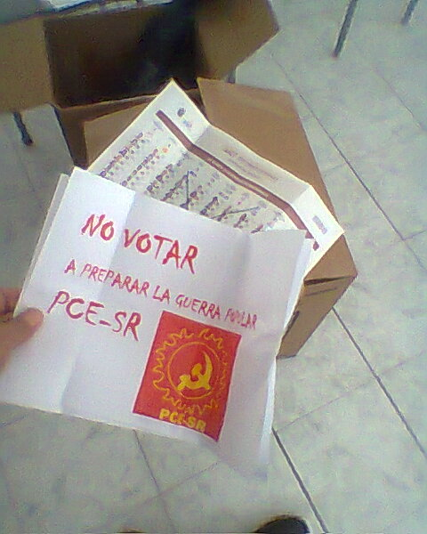

¡VIVA EL MARXISMO-LENINISMO-MAOÍSMO!
¡A PREPARAR LA GUERRA POPULAR!

SI NO COMBATIMOS AL REVISIONISMO, NADA HABREMOS HECHO

¡VIVA LA GUERRA POPULAR EN LA INDIA, TURQUÍA, FILIPINAS Y PERÚ!

POR UNA INTERNACIONAL DE NUEVO TIPO: ¡VIVA EL MAOÍSMO!

A CONQUISTAR EL SOL ROJO DE LA LIBERACIÓN: ¡EL COMUNISMO!

